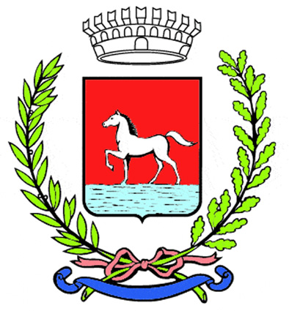
Comunicato stampa
22.3.2023

Si concludono giovedì 23 marzo le iniziative del “Marzo delle donne” coordinate dall’assessorato alle Pari Opportunità del Comune di Bagnacavallo in occasione della Giornata internazionale della donna.

Alle 18, presso la Saletta didattica delle Cappuccine, è in programma la presentazione del libro di Marisa Iannucci “La costola storta. Testi e pretesti della misoginia tra i musulmani” (Giorgio Pozzi Editore), nell’ambito del progetto “Tessere Legami” coordinato dall’Unione dei Comuni della Bassa Romagna. Modererà Laura Gambi della cooperativa LibrAzione.
Interverrà la vicesindaca e assessora alle Pari opportunità Ada Sangiorgi.

«Misoginia, sessismo e violenze contro le donne – si legge nella sinossi del volume – sono presenti in tutte le società e le culture, quali che siano le religioni, i sistemi sociali e politici. Che sia un problema presente e urgente anche nelle società a maggioranza musulmana è un dato di cui bisogna prendere atto, ed è necessario capirne le cause per contrastarlo. Questo lavoro si concentra sui testi e sugli autori che hanno fatto la storia dell'Islam: Marisa Iannucci si sofferma sulle parole delle tradizioni profetiche e degli esegeti del Corano che hanno diffuso nei secoli un sessismo talora violento nelle società musulmane, purtroppo ancora presente. Storicizzando e contestualizzando la produzione esegetica, l’autrice propone una lettura contemporanea femminista, contestando le interpretazioni sessiste dei testi ed evidenziando il messaggio di giustizia e di equità intrinseco al Corano.»

Marisa Iannucci (1971) è studiosa dell’Islam e attivista per i diritti umani. È presidente dell’associazione Life Onlus e coordinatrice del gruppo di ricerca Insān. Collabora a riviste di scienze politiche e sociali, ha scritto numerosi libri sull’Islam, documentari sociali e pubblicato contributi in volumi collettivi.

La Saletta didattica delle Cappuccine è in via Vittorio Veneto 1.

Si chiude così un intenso programma, coordinato dall’assessorato alle Pari Opportunità con il supporto delle associazioni di volontariato del territorio. Il “Marzo delle donne” ha visto succedersi dal 7 del mese, come ha ricordato l’assessora Ada Sangiorgi, «proposte di approfondimento, storia, festa, poesia, musica, senza steccati di alcun tipo, identitari, nazionali o culturali, mirate essenzialmente a promuovere, com’è tradizione del nostro Comune, una cultura inclusiva e rispettosa dell’identità di genere.»

Informazioni:
Ufficio Cultura
0545 280891
www.bagnacavallocultura.it
cultura@comune.bagnacavallo.ra.it

